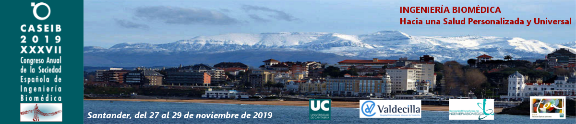

BOLETIN DE ALOJAMIENTO

POR FAVOR, ENVÍE EL BOLETIN por mail ( congresossantander@viajeseci.es ) a VIAJES EL CORTE INGLES (junto con la copia del justificante de pago bancario)

PERSONAL DATA

NOMBRE APELLIDOS.

INSTITUCION

DIRECCION:

CIUDAD: CODIGO POSTAL

PAIS

TELEFONO E –MAIL

ALOJAMIENTO:
HABITACION DOBLE HABITACION INDIVIDUAL

HOTEL BAHIA **** 65,97 Euros (solo alojamiento) 65,97 Euros (solo alojamiento)
HOTEL CHIQUI *** 89,00 Euros (con desayuno) 65,97 Euros (con desayuno)

* Hotel Bahia , precio del desayuno por persona 15,50 euros.

*Precios por habitación y día en alojamiento y desayuno, salvo hoteles indicados. (Impuestos incluidos)

CONSULTEN OTRAS OPCIONES DE ALOJAMIENTO, RÉGIMEN ALIMENTICIO O INTOLERANCIAS VIA MAIL A:
congresossantander@viajeseci.es

TYPE OF ROOM / TIPO DE HABITACION:.

DATE OF ARRIVAL/FECHA DE LLEGADA: DATE OF DEPARTURE/FECHA DE SALIDA:

NUMBER OR NIGHTS/ NUMERO DE NOCHES: NUMBER OF ROOMS:

TOTAL AMOUNT TO PAY/ CANTIDAD TOTAL DE LA RESERVA A PAGAR:

FORMA DE PAGO:

TRANSFERENCIA BANCARIA:

VIAJES EL CORTE INGLÉS, S.A.
Banco Santander
IBAN code: ES37 0049 1500 0328 1035 5229

TARJETA DE CRÉDITO: envío por mail del link de pago .

Firmado:

FACTURA:

INSTITUCION :

NIF/CIF o PASAPORTE :

DIRECCION

CIUDAD: C.P.

PAÍS:

E-MAIL:

CONDICIONES GENERALES:

1) A partir del 07 de noviembre los gastos de cancelación de las reservas confirmadas será 100 % del importe.
2) Alojamiento será confirmado por correo electrónico,momento en el que se realizará el pago para garantizar la reserva . Es obligatorio el envío de copia de transferencia bancaria . adjunto al presente boletín.
3) Precios sujetos a disponibilidad de tarifa.

Viajes El Corte Inglés S.A.

División Congresos, Convenciones e Incentivos
C/ Castelar nº 41-43 39004 Santander – Cantabria (Spain)
Teléfono: 00 34 942 319541 Fax: 00 34 942 314 942
E-mail: congresossantander@viajeseci.es

